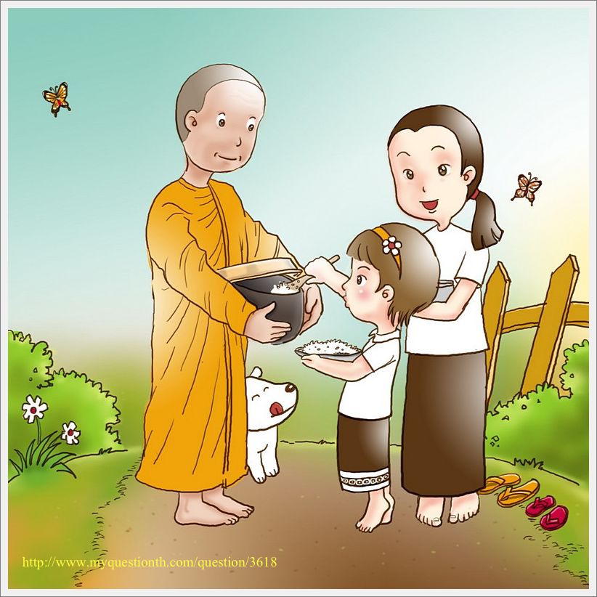
Skriv en fortelling til bildet.

………………………………………………………………………………………………………………………………………………………………………………………………………………………………………………………………………..
………………………………………………………………………………………………………………………
………………………………………………………………………………………………………………………
………………………………………………………………………………………………………………………

Skriv en fortelling til bildet.







